

NOTA PEMBELAJARAN
NAMA PROGRAM | PENGURUSAN PERNIAGAAN
SEMESTER | 2
KOD DAN NAMA KURSUS | CBF 2134 PENGURUSAN INVENTORI
KOD DAN NAMA UNIT KOMPETENSI | C04 OFFICE INVENTORY HANDLING
STANDARD KANDUNGAN | 1. KETERSEDIAAN INVENTORI PEJABAT  2. PERLAKSANAAN PEMOHONAN INVENTORI PEJABAT  3. PELAKSANAAN PEMBEKALAN INVENTORI PEJABAT
BIL NOTA PEMBELAJARAN | 1/3 | BIL MUKA SURAT | 01 daripada 14

TAJUK :
KETERSEDIAAN INVENTORI PEJABAT

TUJUAN :
Nota Pembelajaran ini bertujuan untuk mengenal pasti jenis-jenis inventori pejabat dan sistem inventori pejabat yang digunakan serta dokumen inventori pejabat yang terlibat. Pelajar perlu tahu prosedur permohonan inventori pejabat yang diamalkan oleh organisasi.

PENERANGAN
Pengurusan yang sistematik pada inventori atau stok amat penting bagi sesebuah organisasi. Inventori merujuk kepada pegangan stok yang dikendalikan oleh sesebuah organisasi. Pegangan stok ini menjadi masalah utama dalam pengawalan inventori kerana ia melibatkan kos. Dalam menguruskan inventori, setiap organisasi mempunyai pendekatan sendiri dalam urusan menguruskan inventori mereka. Inventori merupakan aset penting bagi organisasi dan setiap organisasi perlu menguruskan inventori dengan cekap dan efektif.

DEFINISI INVENTORI
Setiap organisasi kecil ataupun besar perlu peka dan bijak dalam menguruskan inventori mereka. Pengurusan yang bersistematik dan efisien dalam menguruskan inventori memberikan manfaat bukan sahaja dari aspek pengurusan, malah aspek lain seperti mengurangkan kos perbelanjaan dan pengeluaran organisasi. Inventori ialah stok atau sumber yang digunakan dalam sesebuah organisasi atau syarikat. Inventori termasuk bahan-bahan mentah, produk siap, komponen, bekalan bagi kerja yang masih dalam proses.

Inventori ialah barang-barang tak luak yang bernilai kurang daripada RM1000.00 setiap satu pada masa perolehan termasuk perabot, permaidani, langsir dan pinggan mangkuk tanpa mengira kos. Bekalan pejabat terdiri daripada semua barangan luak dan tak luak yang setiap satunya bernilai rendah dan tidak ekonomik untuk dikesan penempatannya secara satu persatu. Antara barangan yang terdapat di pejabat ialah alat tulis, borang, mesin pejabat, perabot dan perkakas, peralatan komunikasi dan kelengkapan pejabat.

Sistem inventori ialah satu set dasar dan kawalan yang memantau tahap inventori dan menentukan tahap yang harus dikekalkan apabila stok harus diisi semula dan jumlah kuantiti pesanan harus dibuat. Terdapat tiga jenis inventori yang boleh dikesan, iaitu bahan mentah, work in progress dan barang siap. Bahan mentah ialah bahan permulaan yang diperlukan dalam proses pembuatan. Bahan mentah adalah seperti logam yang digunakan oleh syarikat keluli atau kenderaan atau makanan dan rempah yang digunakan oleh pemproses makanan.

Work in progress ialah apa-apa yang telah diproses sebahagiannya tetapi belum menjadi barang selesai. Ini termasuk kenderaan yang belum dipasang sepenuhnya atau adunan mentah di kilang yang membuat roti atau kek dan lain-lain lagi. Barang siap telah melalui semua peringkat pembuatan dan siap untuk dijual kepada pemborong, pengedar dan pengguna. Contohnya termasuk kereta, komputer, televisyen dan roti yang terdapat di kedai.

1. JENIS-JENIS INVENTORI PEJABAT
Terdapat tiga jenis inventori yang wujud dalam sesebuah organisasi, iaitu bahan mentah, work in progress, dan barang siap. Contoh barangan inventori yang wujud di pejabat adalah seperti bahan habis guna (consumable items) dan aset tetap (fixed asset).

  - Bahan Guna Habis (Consumable Items)
Bahan guna habis ialah barangan yang digunakan oleh individu dan organisasi yang mesti diganti secara berkala kerana hampir habis atau sudah habis. Ia juga boleh ditakrifkan sebagai komponen produk akhir yang digunakan atau diubah secara kekal dalam proses pembuatan seperti alat tulis, barang minuman di pantri, barangan mencuci dan lain-lain. Contoh bahan guna habis ditunjukkan pada Rajah 1.
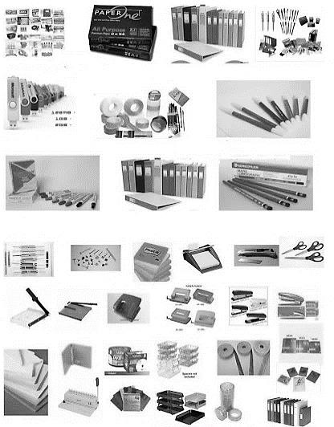

Rajah 1: Contoh Barang Guna Habis (Consumable Items)
1.2) Aset Tetap (Fixed Asset)
Aset tetap atau aset bukan semasa lazimnya ialah item fizikal sebenar yang dibeli dan digunakan oleh syarikat untuk membuat produk atau perkhidmatan yang kemudiannya dijual untuk menjana pendapatan. Contoh aset tetap ialah peralatan pejabat, komputer, perabot, dan peralatan lain yang terlibat dalam operasi syarikat. Keperluan aset tetap merupakan perbelanjaan harta yang diperlukan termasuk semua aset yang dibeli dengan tunai, sewa beli atau pinjaman. Harga belian aset tersebut perlu dinyatakan. Contohnya, seperti ditunjukkan pada Jadual 1.
Jadual 1: Contoh Jadual Perbelanjaan Aset

KEPERLUAN | KOS (RM)
Perabot dan peralatan pejabat | 15,000.00
Ubah suai pejabat | 10,000.00
Kenderaan | 50,000.00
Papan tanda | 1,200.00
Mesin dan peralatan operasi | 60,000.00
JUMLAH: | 136,200.00

2. SISTEM INVENTORI PEJABAT
Item pejabat seperti alat tulis, dakwat, toner, dawai kokot, klip kertas dan bahan guna habis lain sentiasa digunakan dan cepat habis stok. Kakitangan pejabat mungkin mengambil terlebih banyak bahan yang akan menyebabkan pesanan dan perbelanjaan yang terlebih. Tambahan, fleksibiliti bekerja dari rumah akan meningkatkan isu kawalan inventori. Oleh itu, sistem kawalan inventori diperlukan untuk memantau penggunaan inventori di pejabat. Beberapa teknik kawalan inventori dihuraikan seperti yang berikut.

2.1) Masuk Dahulu Keluar Dahulu (MDKD)/First In First Out (FIFO)
Inventori yang dibeli dahulu, dikeluarkan dahulu. Kaedah pertama masuk, keluar dahulu (FIFO) bagi penilaian inventori ialah andaian aliran kos bahawa barangan pertama yang dibeli juga merupakan barangan pertama yang keluarkan. Dalam kebanyakan syarikat, andaian perakaunan ini sepadan dengan aliran sebenar barangan. Oleh itu, kaedah ini dianggap kaedah paling betul secara teori.

2.2) Masuk Kemudian Keluar Dahulu (MKKD)/Last In First Out (LIFO)
Inventori yang dibeli kemudian, dikeluarkan dahulu. Kaedah masuk terakhir, keluar dahulu (LIFO) digunakan untuk meletakkan nilai perakaunan pada inventori. Kaedah LIFO beroperasi di bawah andaian bahawa item terakhir inventori yang dibeli adalah yang pertama dikeluarkan.

2.3) Pengeluaran yang Terkawal
Penugasan seorang kakitangan yang bertanggungjawab dari segi pengeluaran bahan dari bilik bekalan memastikan pengeluaran bahan secara sistematik dan terkawal. Pengeluaran yang dicatat dalam buku log juga akan memudahkan pemantauan kuantiti yang digunakan.

2.4) Penggunaan Log Inventori
Menyimpan log inventori ialah cara terbaik untuk memastikan jumlah bekalan yang dimiliki oleh pejabat sentiasa diketahui. Log inventori hanya berfungsi jika

ia sentiasa dikemas kini. Semakan inventori perlu dilakukan secara berkala supaya bekalan yang mungkin semakin berkurangan dapat dipantau.

2.5) Strategi Pesanan Semula Bekalan
Banyak syarikat bekalan pejabat menawarkan diskaun apabila syarikat memesan secara pukal. Matlamat utama adalah untuk mengelakkan pesanan yang berlebihan, bukan sekadar meletakkan pesanan yang sangat besar untuk mendapatkan diskaun pukal. Masa yang diperlukan untuk penghantaran (delivery lead time) juga perlu dipertimbangkan supaya pejabat sentiasa menerima penghantaran tepat pada masanya dan tidak akan mengalami kekurangan bekalan.

3. DOKUMEN INVENTORI PEJABAT
Dokumentasi merupakan komponen utama dalam struktur kawalan dalaman syarikat. Dokumen inventori ialah bahan bertulis yang digunakan untuk membuat permohonan barangan inventori. Dokumen inventori perlu disimpan di dalam fail untuk rujukan pada masa akan datang. Semua dokumen ini akan dikepilkan sekali untuk dijadikan laporan pada setiap hujung bulan.
Terdapat beberapa dokumen inventori yang selalu digunakan di pejabat. Antara dokumen yang boleh didapati di pejabat untuk urusan inventori termasuklah Borang Permohonan Inventori, Borang Cadangan Inventori, Borang Kerosakan Aset Alih dan Borang Pelupusan Aset Alih. Setiap jenis dokumen harus disusun secara berturutan yang membolehkan dokumen yang hilang dapat segera dikenal pasti. Dokumen inventori juga harus dipadankan dengan dokumen lain. Contohnya, borang permohonan inventori dipadankan dengan invois vendor untuk mengesahkan bahawa syarikat menerima kuantiti yang sama dengan permohonan. Contoh dokumentasi yang dilampirkan adalah seperti yang berikut:

3.1) Senarai Semak Inventori
Senarai Semak Inventori ialah rekod item yang disimpan di jabatan yang spesifik di dalam syarikat. Senarai ini memudahkan proses menjejak dan mengawal item pejabat secara sistematik. Dokumen ini juga boleh digunakan untuk proses pemeriksaan inventori pejabat.

Rajah 2 menunjukkan contoh senarai semak inventori di pejabat.
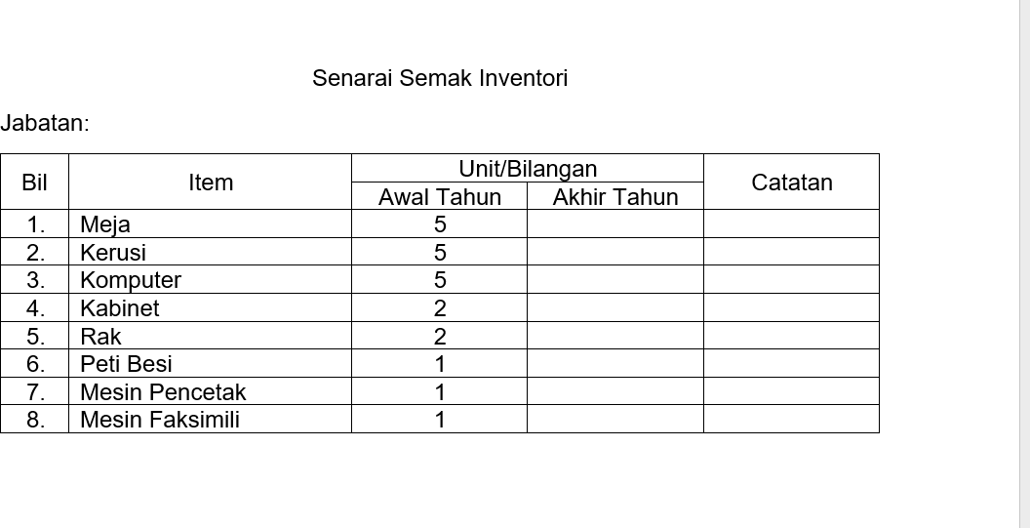

Rajah 2: Contoh Senarai Semak Inventori

3.2) Borang Permohonan Inventori
Rajah 3 menunjukkan contoh Borang Permohonan Inventori.

BORANG PERMOHONAN INVENTORI

MAKLUMAT PEMOHON
Nama Pemohon
No Pekerja
Jabatan
Tujuan Permohonan
No Telefon
Tarikh Permohonan
Tarikh Gunaan
Tandatangan Pemohon
SENARAI BARANGAN PERMOHONAN
No. | Item |  | Kuantiti | Catatan

Rajah 3: Contoh Borang Permohonan Inventori

3.3) Borang Cadangan Belian Inventori
Format dan butiran pada borang cadangan belian inventori adalah seperti ditunjukkan pada Rajah 4.

BORANG CADANGAN BELIAN INVENTORI

MAKLUMAT PEMOHON
Nama Penuh:
No. Pekerja |  |  |  | No K/P
Jawatan |  |  |  | Jabatan
Tandatangan |  |  |  | No tel.
 |  |  |  | Tarikh
MAKLUMAT KEPERLUAN
No | Butiran keperluan | Tujuan keperluan | Spesifikasi | Unit | Anggaran  kos seunit (RM) | Anggaran  Jumlah (RM)
Jumlah keseluruhan (RM)

Tarikh diperlukan :
Sebut harga pembekal disertakan (Jika ada)
PERAKUAN KETUA JABATAN
Diperakukan/ tidak diperakukan *dengan/ tanpa alasan ...........................
............................................................................................................................

Tandatangan :
Nama/ cop jabatan : Tarikh:

Rajah 4: Contoh Borang Cadangan Belian Inventori

3.4) Borang Aduan Kerosakan Aset Alih
Borang aduan kerosakan aset digunakan untuk melaporkan sebarang kerosakan aset di pejabat. Format dan butiran adalah seperti yang ditunjukkan pada Rajah 5.

BORANG ADUAN KEROSAKAN ASET ALIH

Bahagian I (Untuk diisi oleh Pegawai Aset)
- Jenis Aset :
- No siri Aset :
- Keterangan Aset :
- Kos penyelenggaraan
Terdahulu (jika ada) :
- Pengguna terakhir :_________________________________________
- Tarikh Kerosakan :
- Perihal kerosakan :

- Syor Pegawai Aset :

Nama:
Jawatan:
Tarikh:
----------------------------------------------------------------------------------------------------------------
Bahagian II (Untuk diisi oleh Pegawai Aset) Keputusan Ketua Jabatan :
Diluluskan / Tidak diluluskan
Tandatangan;

………………………………….. Nama:
Jawatan:
Tarikh:
Nota : (*Potong mana berkenaan)

Rajah 5: Contoh Borang Aduan Kerosakan Aset Alih

3.5) Borang Pelupusan Aset Alih
Rajah 6 menunjukkan contoh format dan butiran pada borang pelupusan aset alih.

BORANG PELUPUSAN ASET ALIH

No. | Nama / No siri  Aset/ Peralatan | Keterangan  Aset | Tarikh  Belian | Keadaan  Peralatan | Syor Kaedah  Pelupusan
(Nota : Keadaan peralatan perlu dinyatakan dengan jelas untuk tindakan pelupusan.)
Di mohon oleh; Di luluskan oleh;
Tandatangan : ………………………………… Tandatangan : …………………………… Nama pegawai : ……………………………… Nama pegawai : ………………………… Tarikh semakan :……………………………… Tarikh : ……………………………………

Rajah 6: Contoh Borang Pelupusan Aset Alih

3.6) Proses Penyediaan Borang Inventori
Aliran proses penyediaan borang inventori adalah seperti yang ditunjukkan pada Rajah 7.


Buka Word atau Excel
Masukkan tajuk borang
Bangunkan jadual
Masukkan maklumat pemohon
Masukkan jenis borang, justifikasi keperluan dan kuantiti
Masukkan pengesahan pemohon dan pengurus
Masukkan kebenaran untuk pembelian inventori
Rajah 7: Proses Penyediaan Borang Inventori

4) PROSEDUR PERMOHONAN INVENTORI PEJABAT
Prosedur permohonan inventori ialah permohonan rasmi untuk mendapatkan produk dari stor. Proses permohonan biasanya memerlukan penggunaan dokumen standard yang dikenali sebagai borang permohonan Ini dilaksanakan untuk mengekalkan jejak audit dan kebanyakan borang adalah dalam bentuk elektronik.

4.1) Prosedur Permohonan Inventori
Terdapat lima langkah yang perlu dilakukan untuk membuat permohonan inventori. Langkah-langkah permohonan inventori adalah dengan mengambil dan mengisi borang permohonan inventori. Setelah selesai mengisi borang, pemohon perlu mendapatkan tanda tangan daripada pegawai inventori. Seterusnya, pegawai inventori perlu menyemak barang inventori yang dimohon di dalam stor. Sekiranya inventori yang dimohon ada, pegawai inventori akan mengeluarkan stok tersebut untuk diberikan kepada pemohon. Sekiranya barang yang dipohon tiada, pegawai inventori akan mengisi Borang Cadangan Belian Barang dan pegawai inventori akan menghubungi vendor/pembekal melalui telefon dan menghantar borang Cadangan Belian Barang tersebut melalaui emel. Sekiranya inventori ada pada vendor/pembekal, vendor/pembekal akan menghantar terus barang pembelian.

4.2) Carta Alir Permohonan Inventori
Rajah 8 meringkaskan aliran proses permohonan inventori.
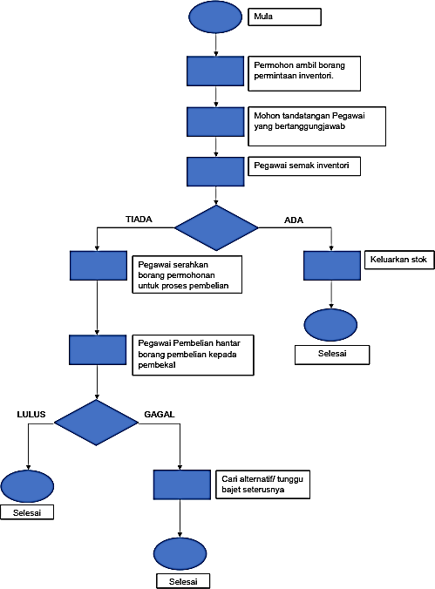

Rajah 8: Carta Alir Permohonan Inventori

SOALAN:

- Nyatakan dua (2) contoh barangan inventori pejabat.

- Nyatakan teknik kawalan inventori.

RUJUKAN:
  - Cole, K. (2018). Business Administration. Cengage Learning Australia Pty Ltd. ISBN 9780170387033.
  - Fletschinger, H. (2017). The Complete Handbook: For New Administrative Assistants. Createspace Independent Publishing Platform. ISBN 9781545117477.
  - Muller, M. (2019). Essentials Of Inventory Management. HarperCollins Leadership, an imprint of HarperCollins. ISBN 9781400212385.
  - National Learning Corporation. (2018). Receptionist. National Learning Corporation. ISBN 9781731816368.
  - Stroman, J., Wilson, K., Wauson, J., & American Management Association. (2014). Administrative Assistant’s And Secretary’s Handbook. Amacom. ISBN 9780814433522.
  - Thuis, P., & Rienk Stuive. (2019). Business Administration. Routledge. ISBN 9781000035704.

